上傳Q&A
登入後若無出現〔新增宣導活動成果〕，請在方框大頭貼下方按〔加入本站會員〕。
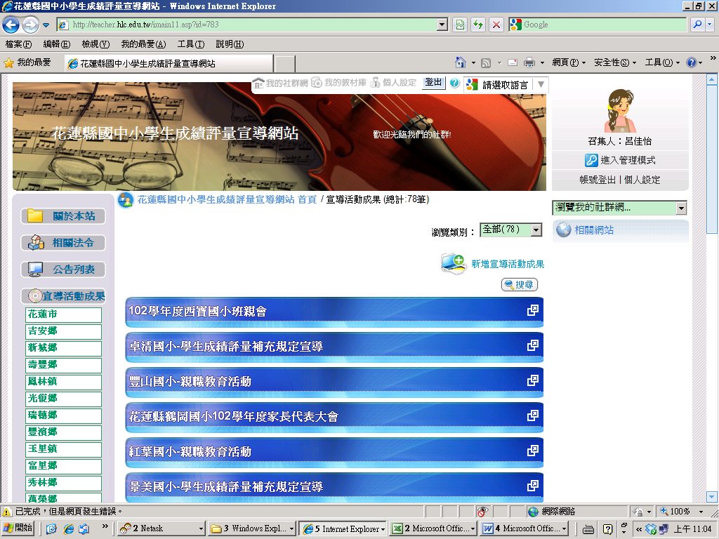
加入本站會員

